Nacimiento de la Institución Libre de Enseñanza (ILE)
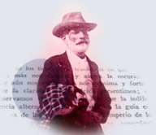 | La Institución Libre de Enseñanza fue fundada en 1876 por un grupo de catedráticos (entre los que se encontraban Francisco Giner de los Ríos, Gumersindo de Azcárate y Nicolás Salmerón), separados de la Universidad por defender la libertad de cátedra y negarse a ajustar sus enseñanzas a los dogmas oficiales en materia religiosa, política o moral.
Ello los obligó a proseguir su tarea educadora al margen de los centros universitarios del Estado, mediante la creación de un establecimiento educativo privado, cuyas primeras experiencias se orientaron hacia la enseñanza universitaria y, después, a la educación primaria y secundaria.
En el proyecto participaron Joaquín Costa, Augusto González de Linares, Hermenegildo Giner, Federico Rubio y otras personalidades comprometidas en la renovación educativa, cultural y social.
A partir de 1881 empezaron a formar parte del cuerpo docente de la Institución profesores formados en ella (Manuel Bartolomé Cossío, que sucederá a Giner al frente de la ILE, Ricardo Rubio, Pedro Blanco, Ángel do Rego, José Ontañón, Pedro Jiménez-Landi...), cuya labor afianzará el proyecto institucionista y garantizará su continuidad. | 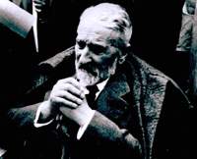
Desde 1876 hasta la guerra civil de 1936, la ILE se convirtió en el centro de gravedad de toda una época de la cultura española y en cauce para la introducción en España de las más avanzadas teorías pedagógicas y científicas que se estaban desarrollando fuera de las fronteras españolas.
ARRIBA
El BILE.
Testimonio de este vigor innovador es el elenco de colaboradores del Boletín de la Institución Libre de Enseñanza (BILE), en el que aparecen figuras de dimensión internacional, como Bertrand Russell, Henri Bergson, Charles Darwin, John Dewey, Santiago Ramón y Cajal, Miguel de Unamuno, María Montessori, León Tolstoi,
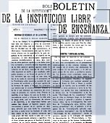 | H. G. Wells, Rabindranath Tagore, Juan Ramón Jiménez, Gabriela Mistral, Benito Pérez Galdós, Emilia Pardo Bazán, Azorín, Eugenio D'Ors o Ramón Pérez de Ayala, algunas de ellas íntimamente vinculadas con la Institución, como Julián Sanz del Río, Antonio Machado Álvarez, Antonio y Manuel Machado Ruiz, Julio Rey Pastor, Luis Simarro, Nicolás Achúcarro, Francisco Barnés o Alice Pestana.
El influjo del institucionismo.
Bajo la influencia de Giner y la Institución se emprendieron desde organismos públicos importantes reformas en los terrenos jurídico, educativo y social, y se crearon organismos como el Museo Pedagógico, y la Junta para Ampliación de Estudios, de la que dependían el Centro de Estudios Históricos, el Instituto Nacional de Ciencias Físico-Naturales o la Residencia de Estudiantes. | 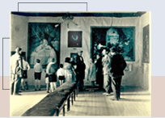
En torno a la Junta y al Museo cristalizaron desde 1907 hasta 1936 intentos de reforma científica y educativa que dieron lugar a iniciativas pioneras: El Instituto Escuela, las pensiones para ampliar estudios en el extranjero, las colonias escolares de vacaciones, la Universidad Internacional de verano o las misiones pedagógicas, actuantes durante la Segunda República.
La Fundación Francisco Giner de los Ríos
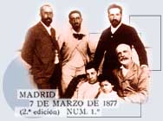 | Tras la muerte de su principal inspirador, en 1915, se crea la Fundación Francisco Giner de los Ríos (el 14 de junio de 1916), con el encargo de velar por el patrimonio de la Institución y proseguir con la tarea educadora iniciada por el maestro. Desde 1916 hasta 1936 publica las Obras Completas de Giner.
La guerra civil de 1936 y la posterior proscripción de la Institución, con confiscación de sus bienes, supusieron un largo paréntesis para sus actividades en España, aunque el proyecto continuó alentando en la labor desarrollada en diversos países por institucionistas exiliados.

